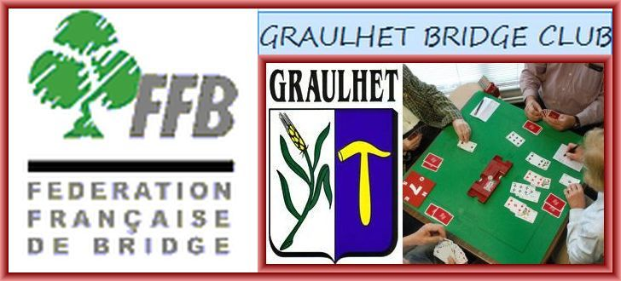

Compte rendu de l'assemblée générale ordinaire du mercredi 8 septembre 2021,

Elle s'est tenue, comme à l'accoutumée, à partir de 18h au club, à l'issue du tournoi de régularité avec l'ordre du jour suivant :

1/Rapport moral
2/Rapport financier
3/Election du nouveau C.A.
4/Ecole de bridge
5/Cotisation et droits de table
6/Questions diverses
-:-:-:-:-:-:-:-:-:-:-:-:-:-:-:-:-:-:-:-:-:-:-

Rapport moral
Le Président tient d’abord à remercier les 24 personnes présentes pour leur fidélité au club et leur solidarité en ces temps difficiles. Il remercie également les participants de lui avoir facilité la tâche lors du contrôle des Passes sanitaires.
Il rappelle la disparition de Mme Guetty Dalle, adhérente depuis de longues années de notre club, ainsi que celle de Nicole Dreyfus qui venait très régulièrement jouer à Graulhet.
Depuis l'A.G du 02/09/2020 le Conseil d'Administration s'est réuni trois fois (le 14/10/20, le 08/06/21 et le 20/08/21), sans compter les réunions informelles, pour gérer les affaires courantes.
Effectifs. Le club compte 32 licenciés et 13 membres associés, soit une légère augmentation des licenciés par rapport à l'exercice précédent. Comme partout, nos adhérents vieillissent et le recrutement de nouveaux joueurs devient de plus en plus difficile.
Fréquentation. L’épidémie de Covid avec son cortège de règles sanitaires et de confinements a fait baisser la moyenne de fréquentation de nos tournois : 13.5 paires au lieu de 15. Nous n’avons joué que 18 après-midi sur les 52 habituellement possibles. La dernière réouverture ne date que du mercredi 16 juin. Certains joueurs âgés, vulnérables ou craintifs ne se sont plus manifestés…On constate plus que jamais que notre club doit beaucoup aux joueurs venus d'autres clubs du département et nous les en remercions. Le logiciel Réal bridge a heureusement pallier la fermeture administrative du club pour environ la moitié des adhérents. Merci à Yveline pour avoir conduit ces tournois.
Ecole de bridge. Des cours de bridge gratuits sont donnés tous les mercredis de 9h 30 à 11h 30 hors vacances scolaires par trois membres du club. Ils concernent des débutants aussi bien que des joueurs encore peu aguerris venus de Graulhet comme d'autres clubs du département. Ils sont une petite dizaine et viennent grossir le nombre de participants aux tournois du mercredi.
Convivialité. Nous tenons à ce que le club de bridge de Graulhet soit un lieu de loisir agréable. Le dernier projet de repas à Laboutarié a malheureusement dû être abandonné en raison du confinement. Nous le remettrons en place dès que possible et nous avons l’intention de faire suivre chaque tournoi du Roy René d’un pot à partir du mois d’octobre.
-:-:-:-:-:-:-:-:-:-:-:-

Rapport financier
Le compte d'exploitation au 31/08/2021 montre un solde positif de 1101€ 52 qui résulte du tableau suivant :

Désignation | Recettes | Dépenses | Solde
Tournois  Cot.licences  Bar  Intérêts Livret A  Employée + charges  Télécom  Réceptions  Divers (assurance, petit matériel, …)  Totaux | 1859.91  2180.00  65.00  39.76  4144.67 | 525.76  1105.00  /  /  393.90  304.25  131.84  582.40  3043.15 | +1334.15  +1075.00  +65.00  +39.76  -393.90  -304.25  -131.84  -582.40  +1101.52

Rapporté au montant du compte courant et du livret A lors de l'A.G précédente, le bilan est le suivant : 9693.48 (caisse + compte courant + livret A).

-:-:-:-:-:-:-:-
Election du Conseil d'Administration.
Comme aucun nouveau candidat ne s'est manifesté et que les conseillers actuels proposent de rester, l'A.G reconduit le précédent Conseil d'Administration.

- :- :- :- :- :-

Ecole de bridge.
Une dizaine d’adhérents ou de sympathisants étant toujours intéressés, elle continuera à partir de mercredi 15 septembre de 9h 30 à 11h 30 au club, dans les mêmes conditions que l’an passé. Le Président va de nouveau prendre son bâton de pèlerin pour informer les divers clubs de loisirs de la ville de l’intérêt d’apprendre à jouer au bridge…

- :- :- :- :- :-

Cotisation et droits de table.
Le maintien de la cotisation à 60€ (35+25) est approuvé par l’assemblée. Le trésorier souhaite que ceux qui veulent adhérer le fassent avant le 13 octobre, date à laquelle il remontera les cotisations à la FFB. Pour les adhérents d’autres clubs qui participent fréquemment aux tournois de Graulhet, une cotisation « solidarité » est proposée d’un montant de 15€. Elle n’est en aucun cas obligatoire bien entendu !
L’augmentation des droits de table pour le Roy René (de 4 à 5€) avait été votée lors de l’A.G de 2020. Elle entrera en vigueur à partir du mois d’octobre, lorsque les livrets papier seront de nouveau disponibles à la fin des tournois. Les tournois de régularité restent à 3€ bien entendu.

- :- :- :- :- :- :-

Questions diverses.
Entretien du site internet. Il a été créé par un adhérent qui n’est plus au club aujourd’hui. Le compteur de visites montre qu’il est régulièrement consulté alors qu’il n’est plus mis à jour. Jacques Laurent se propose pour son entretien à condition qu’on lui montre comment il faut faire.
Dématérialisation du paiement des droits de table. La Fédération y pousse, notamment en raison du Covid, mais nous ne sommes pas équipés pour. Une solution intermédiaire pourrait consister en un carnet prépayé donnant droit à un certain nombre de tournois. Le Conseil d’Administration y réfléchira.
Bar. Si l’on peut toujours avoir une bière ou une bouteille d’eau que l’on boit à sa place, le service du café a été interrompu parce qu’il génère des attroupements incompatibles avec les mesures sanitaires en vigueur. En attendant la levée de ces mesures, on pourrait alléger le dispositif de la façon suivante : le joueur « mort » a la possibilité d’aller se faire un café (dosettes) et de le boire seul au bar ou dehors…
Annuaire. Le secrétaire demande aux joueurs s’ils accepteraient que leur nom et leur numéro de portable soient diffusés auprès des autres participants aux tournois du club. Accord général. Ce sera fait après le 13 octobre et la collecte des cotisations.

L’ordre du jour étant épuisé, l’A.G se clôt par un pot amical servi à la table !

Le secrétaire, Le trésorier Le président

